Atemschutzzentrum
erstellt von Peter Nies (PN)
23.8.2023, 13 Seiten

Berusfeuerwehr Koblenz
Bedienungsanleitung
Gerätebuchungen (PA) der Feuerwehr Koblenz, gilt nur für Einheiten der Feuerwehr Koblenz

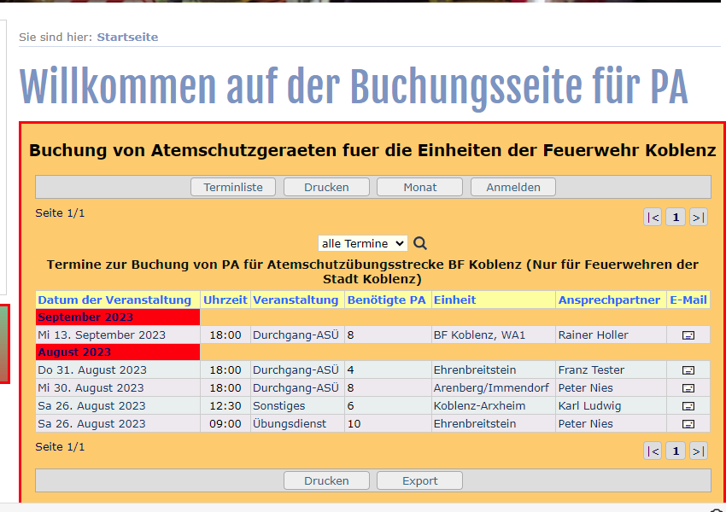
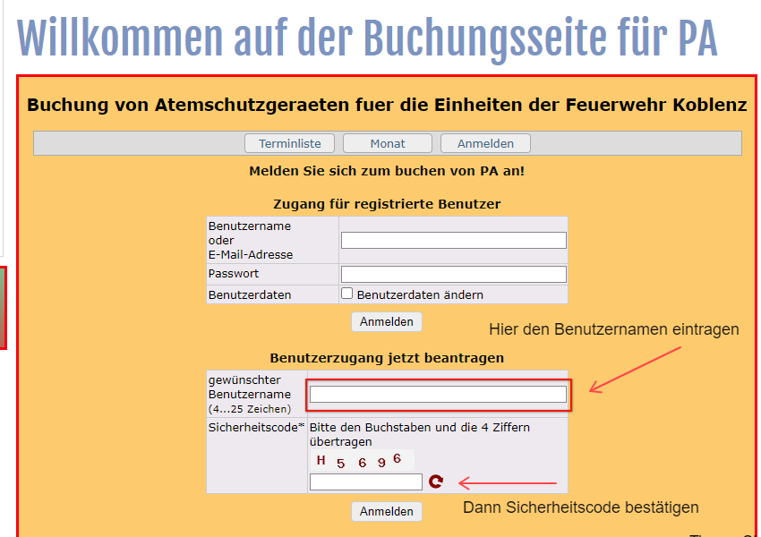

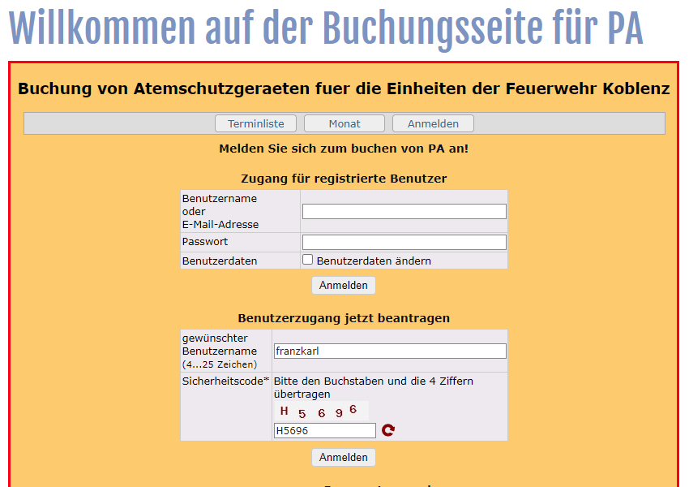
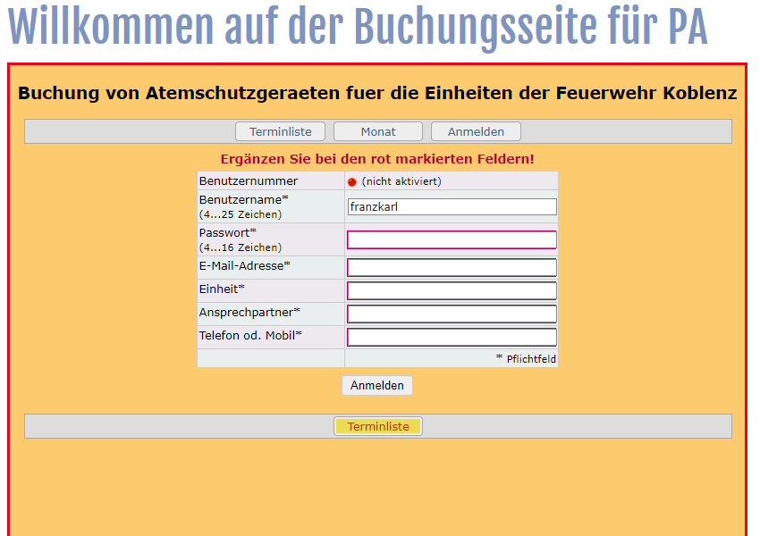

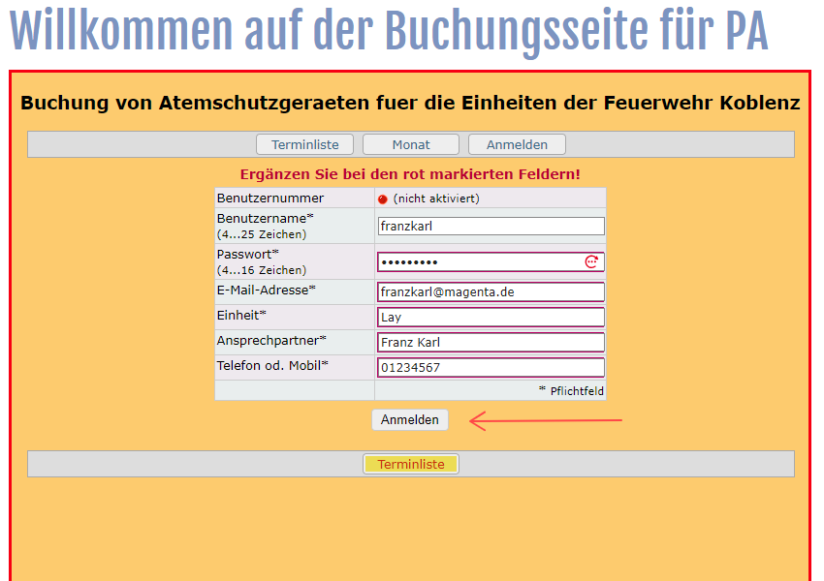

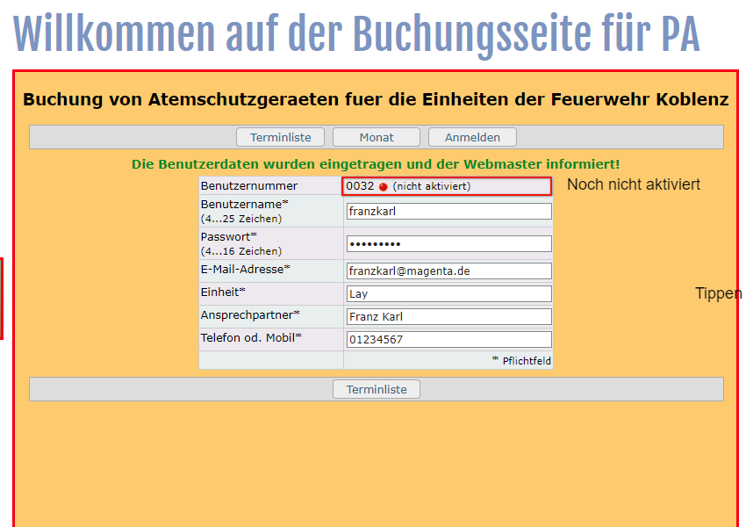
Nachdem die Benutzerdaten eingetragen wurden müssen sie diese noch aktivieren
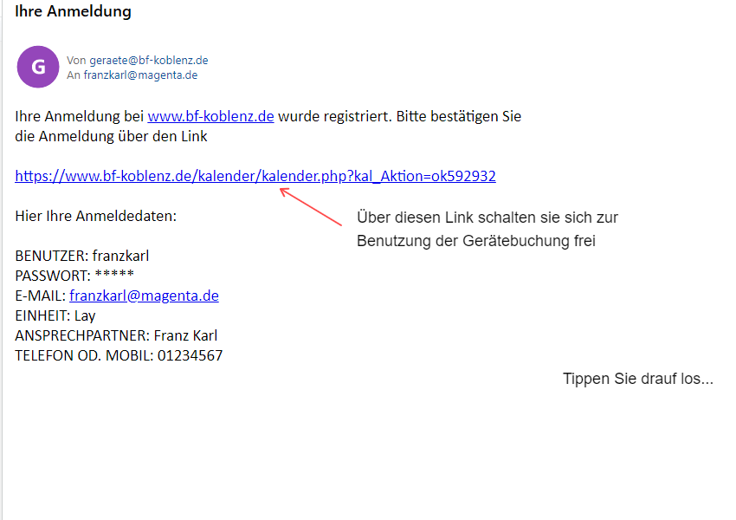
Sie bekommen diese e-mail (schauen sie auch in ihren Spam-Ordner)und klicken den Freischaltlink an
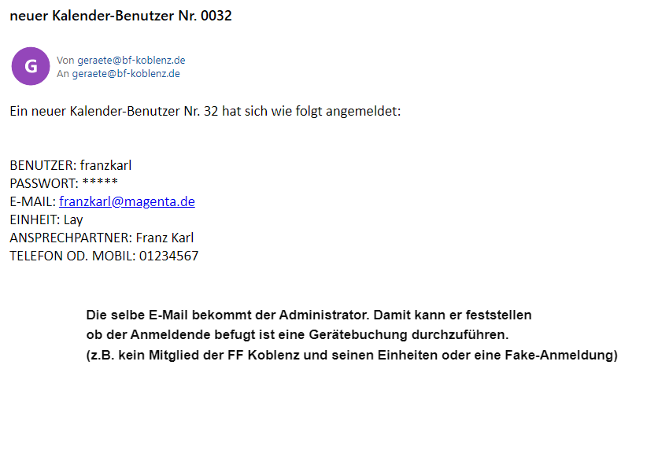
Auch der Admin bekommt eine Mitteilung, damit kann er überprüfen ob die Anmeldung i.O. ist
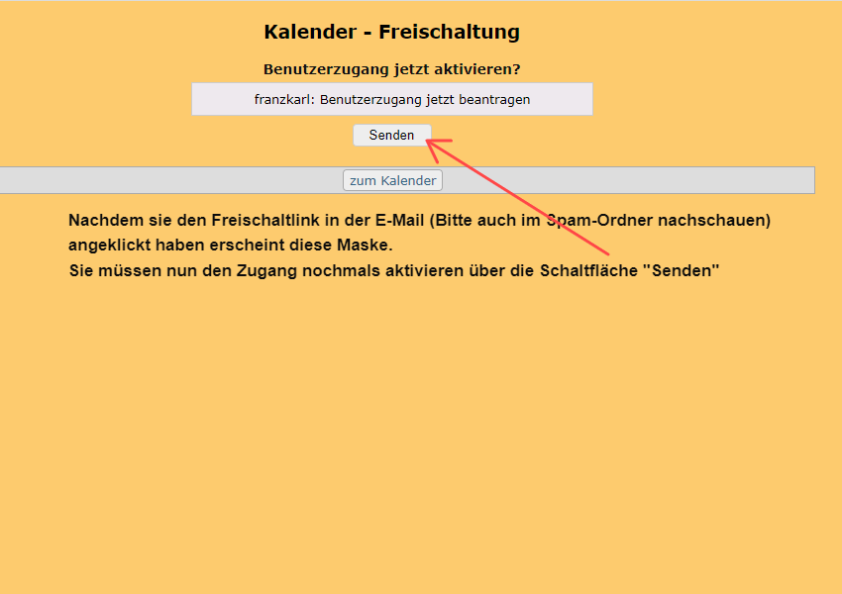

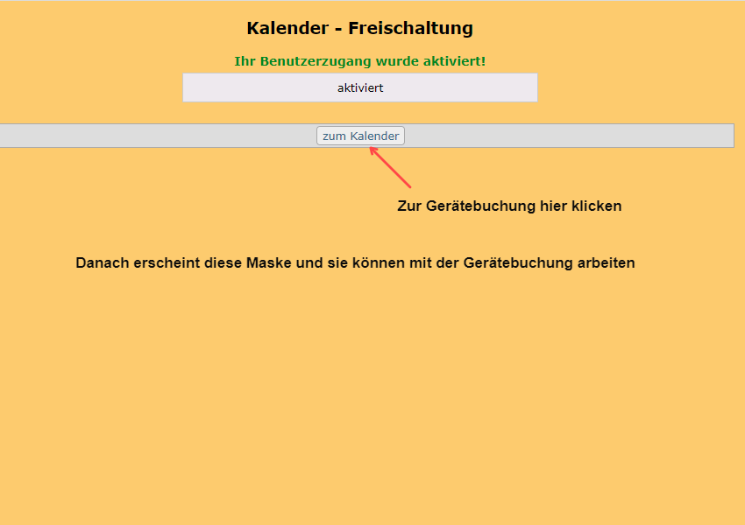

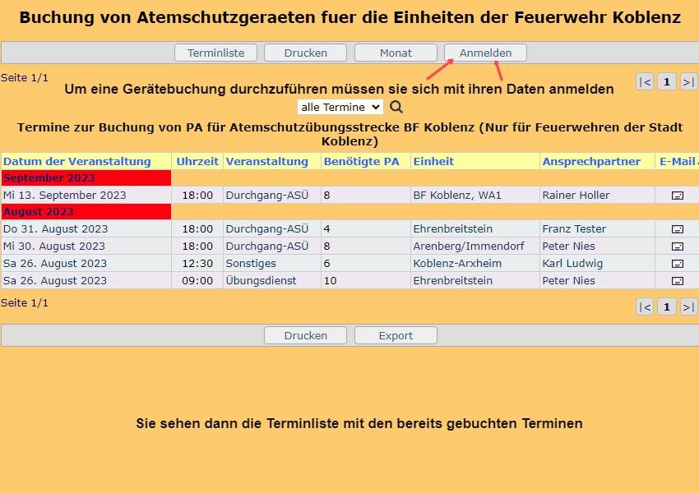

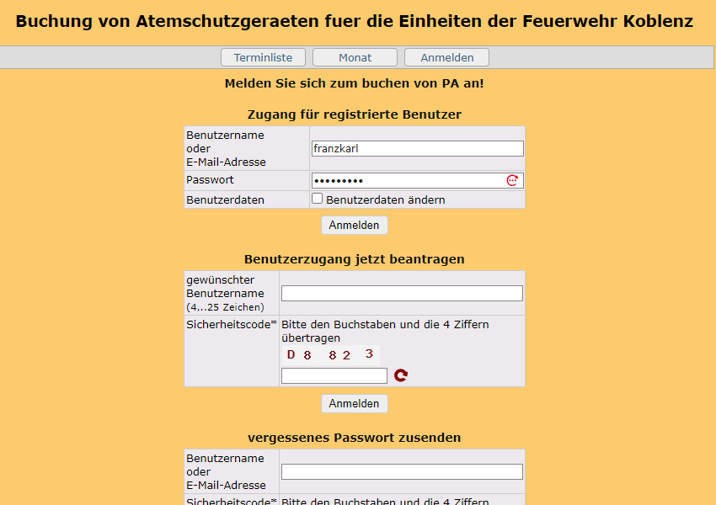

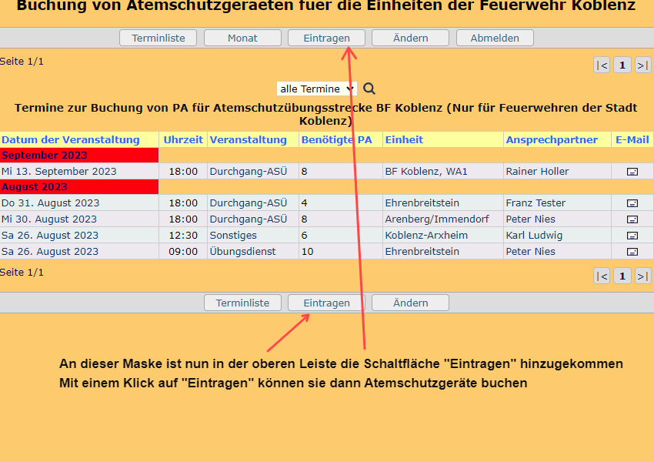

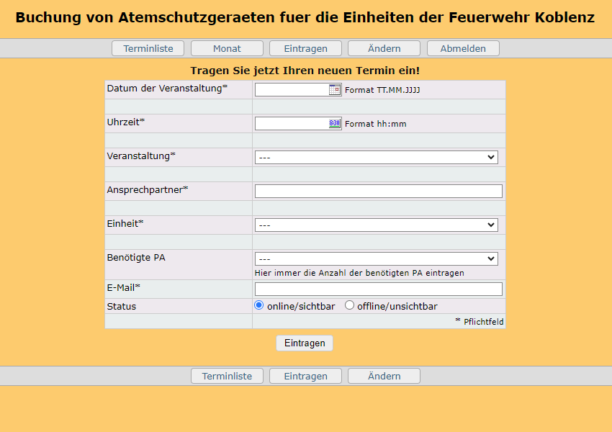
Mit den Klappmenue`s können sie ihre Felder ausfüllen (es sind alles Pflichtfelder)
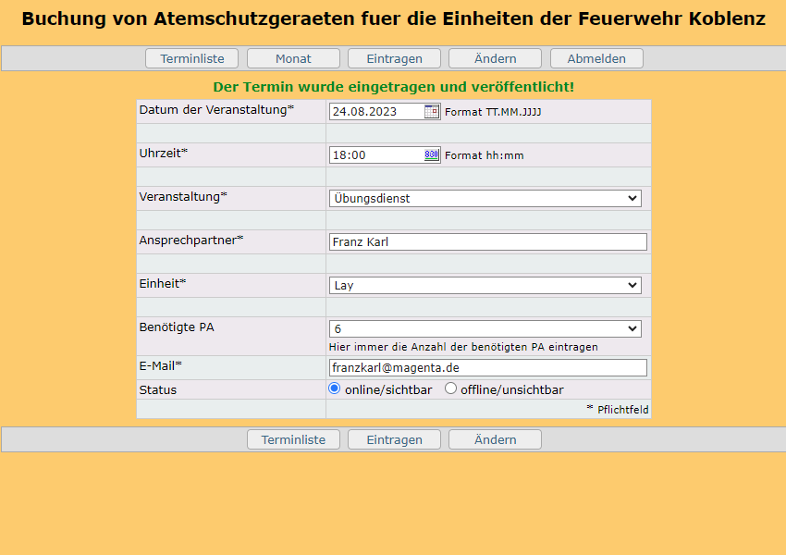
Es können pro Buchungsvorgang maximal 8 Atemschutzgeräte gebucht werden !
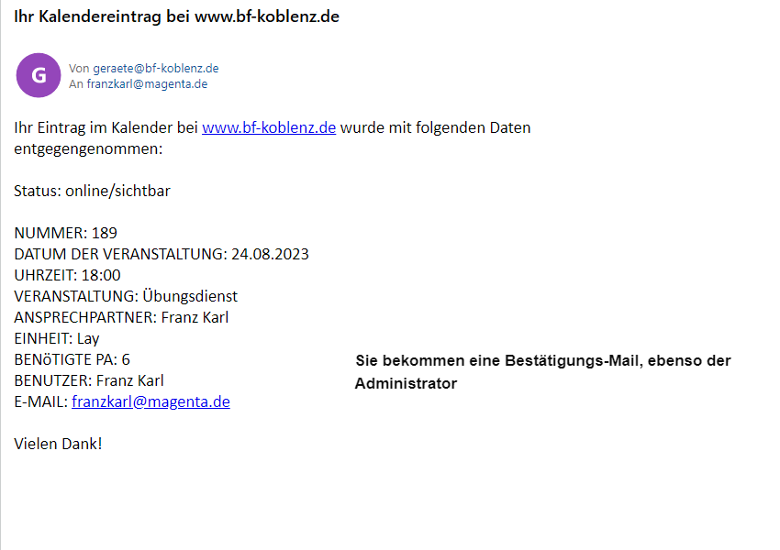
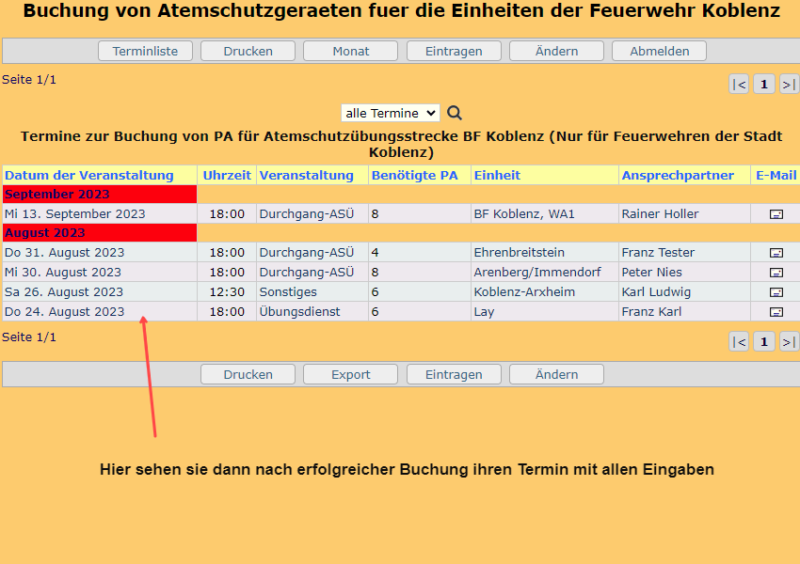
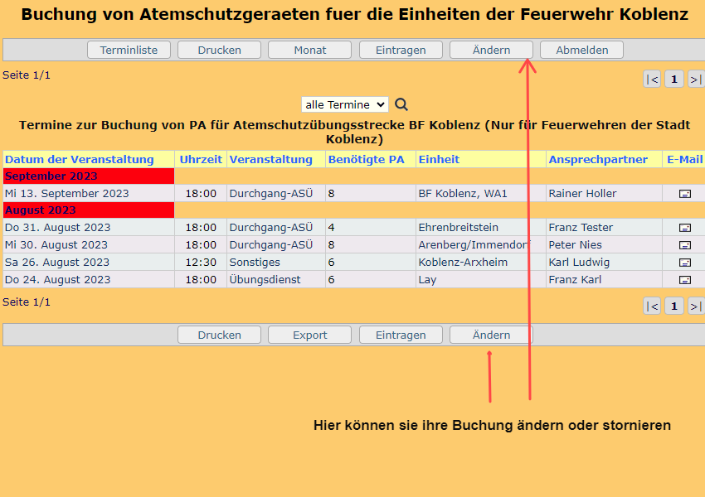

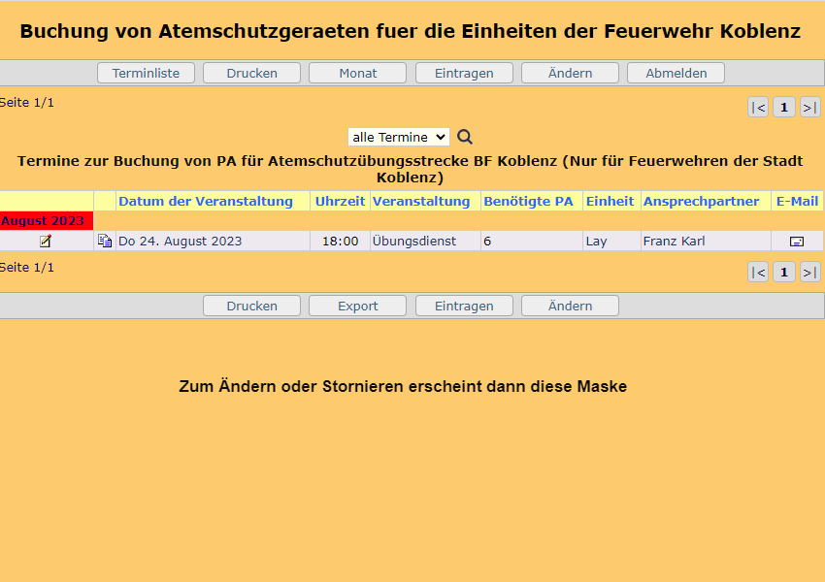

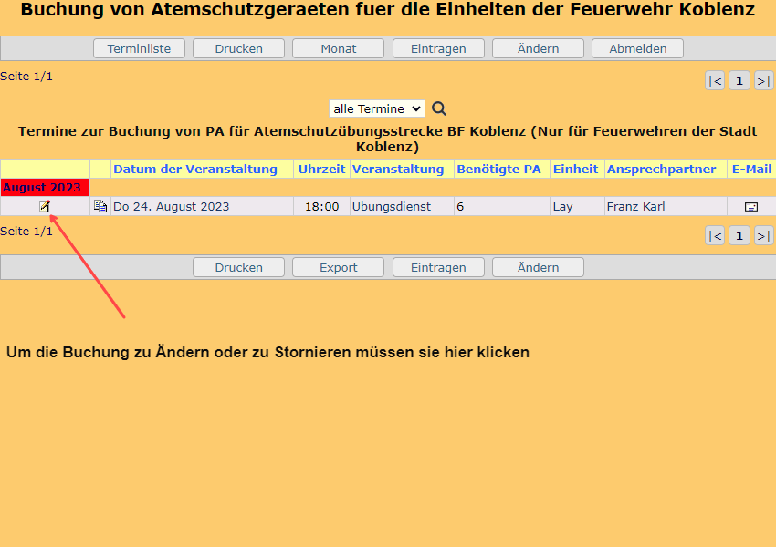
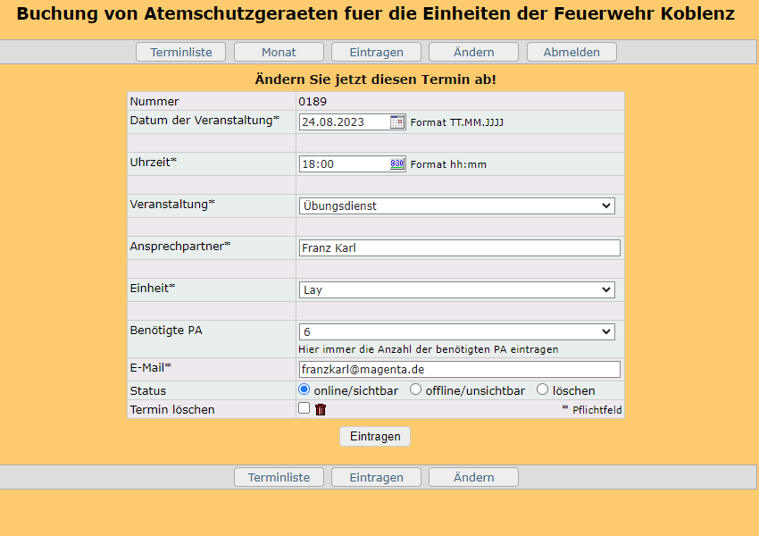
Hier können sie ihre Buchungsdaten abändern
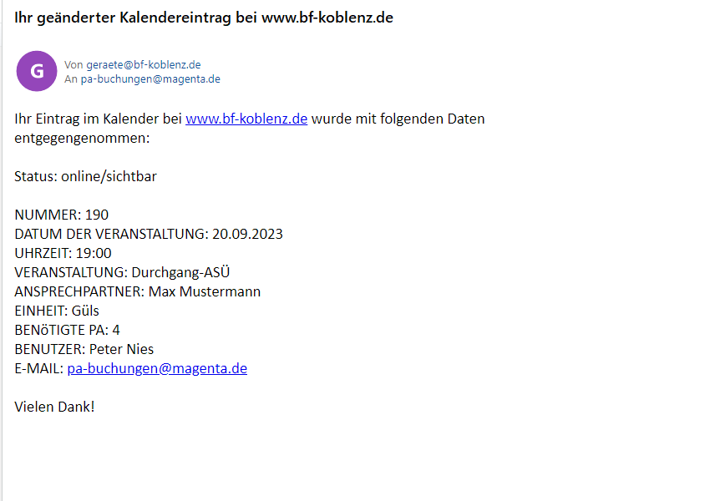
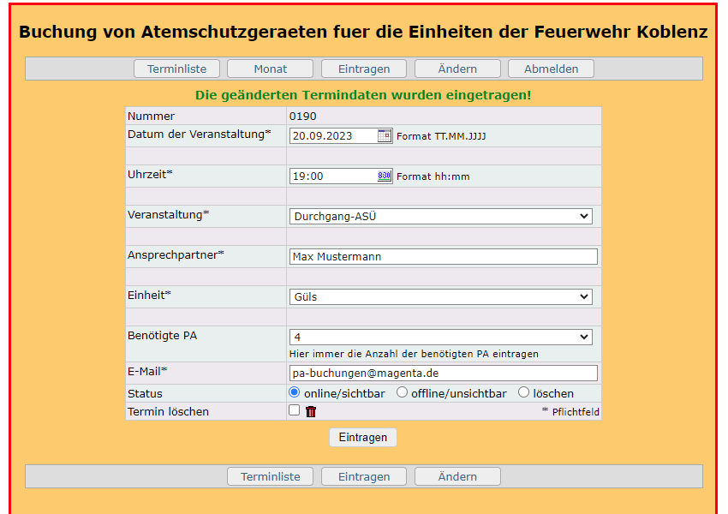
Um den Termin komplett zu löschen hier einen Haken setzen und mit Klick auf den Mülleimer löschen
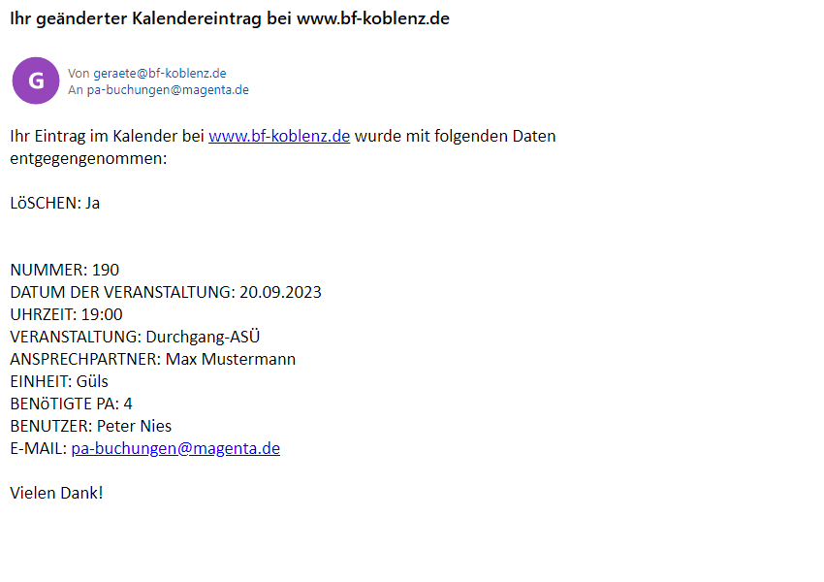
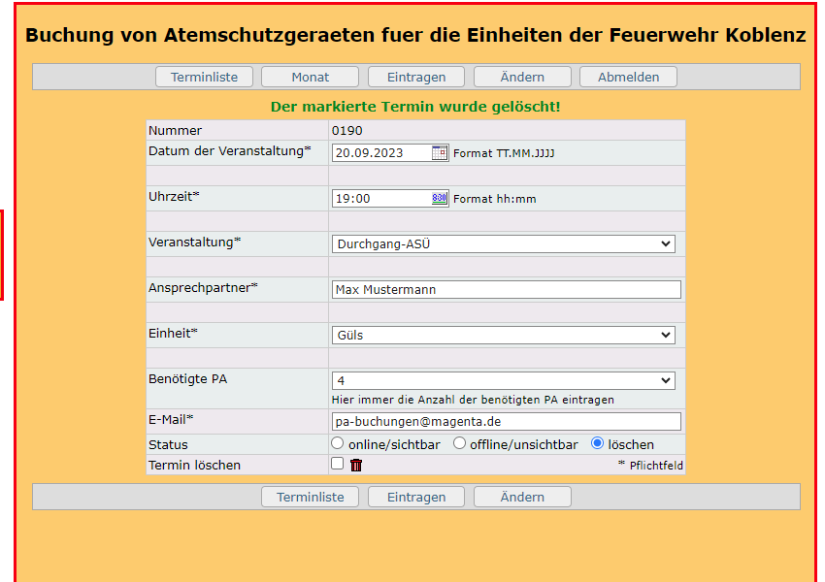
Wenn sie ihre Arbeiten abgeschlossen haben, immer über „Abmelden“ die Anwendung verlassen.

Falls sie irgendwelche Probleme, welcher Art auch immer, haben oder bei der Buchung irgendetwas nicht funktioniert hat melden sie sich bitte umgehend unter folgender E-Mail:
webmaster@atemschutzkoblenz.de
Wir werden uns bemühen ihnen so schnell als irgend möglich zu helfen

Koblenz, 23.08.2023, Ihr Webmaster (PN)

